*' <v ) A

f v. f' ; 'i

i >‘‘VÍÜ¡

hflffv

M J

San Pedro Tlaquepaque, Jalisco a 02 de Junio del 2016.

Minuta de Sesión de la Comisión Edilicia de Planeación Socioeconómica y Urbana, celebrada el día jueves 02 de Junio del año 2016.

Buenas tardes:

Siendo las 13 horas con 50 minutos, del día jueves 02 de Junio del año 2016, en LA SALA DE JUNTAS DE REGIDORES, ubicada en la calle Independencia número 10, segundo piso, en el Centro del Municipio de San Pedro Tlaquepaque, Jalisco, iniciamos la sesión; previamente citada, de la Comisión Edilicia de Planeación Socioeconómica y Urbana, de conformidad a lo establecido por los artículos 41 fracción IV, 77 y 87 del Reglamento del Gobierno y de la Administración Pública del Ayuntamiento Constitucional de San Pedro Tlaquepaque.

Quiero manifestarles que se encuentra el Lie. Fernando Rivera Rodríguez, Director de Integración, Dictaminación, Actas y Acuerdos, para efectos de que desempeñe la función de Secretario Técnico, como lo establece nuestro nuevo Reglamento, agradezco tu presencia Director, por lo que procedo a solicitarle al Lie. Fernando Rivera Rodríguez, verificar la asistencia de los convocados;

Secretario Técnico Lie. Fernando Rivera Rodríguez: Claro que sí, Regidor Presidente, pasamos lista.

1. - Lista de Asistencia y Declaración de Quorum Legal para sesionar.

|  |  |  |
| --- | --- | --- |
| Presidente | Regidor Miguel Carrillo Gómez. | Presente |
| Vocal | Regidora Mirna Citlalli Amaya de Luna. | Representante |
| Vocal | Regidora Rosa Pérez Leal. | Presente |
| Vocal | Regidora Lourdes Celenia Contreras González. | Presente |
| Vocal | Síndico Lie. Juan David García Camarena. | Presente |

Presidente le informo que se encuentran la mayoría de los Regidores convocados,

por lo que se puede Declarar que existe Quorum Legal para sesionar.

**Uso de la Voz Regidor Miguel Carrillo Gómez**

Gracias Secretario

Asimismo agradezco la presencia de las y los integrantes de las Comisión

conformidad a lo establecido por el artículo 76 Reglamento del Gobierno y de la  
Administración Pública del Ayuntamiento Constitucional de San Pedro Tlaquepaque,  
SE DECLARA QUE EXISTE QUORUM LEGAL.



Minuta de la Sesión de Comisión Edilicia de Planeación Socioeconómica v Urbana. Jueves 02 de Junio del 2016.

UHy, MÍ >vi

i **t A** O **U** fcPA Q U fe

Le solicito Secretario continúe con la lectura de la propuesta del orden del día para su aprobación;

Secretario Lie. Fernando Rivera Rodríguez

Con gusto Regidor Presidente II.- Aprobación del Orden del Día:

Respecto al orden del día se propuso en la convocatoria lo siguiente:



1. Lista de Asistencia y Declaración de Quorum Legal.
2. Lectura y aprobación del Orden del día.
3. Informes de Turnos a Comisión.
4. Discusión y en su caso aprobación del proyecto de Dictamen por el que se propone al Ayuntamiento del Municipio de San Pedro Tlaquepaque, Jalisco, que apruebe y autorice el proyecto que tiene por objeto homologar el uso de suelo de un predio ubicado en la Colonia Hacienda de Vidrio, Distrito Urbano TLQ-l"Centro Urbano", Subdistrito (TLQ 1-04) con una superficie de 12,973.04 metros cuadrados como parte de la renovación urbana.
5. Discusión y en su caso aprobación del proyecto de dictamen por el que se propone al Ayuntamiento del Municipio de San Pedro Tlaquepaque, Jalisco, que apruebe y autorice el proyecto que tiene por objeto reconocerle al C. Tomás Guillermo González Soltero, la afectación de la superficie que resulte por la construcción de un Colector Pluvial en un predio de su propiedad, ubicado en el número 168 de la calle Nardo, en la colonia Arroyo de las Flores y como consecuencia se le indemnice la afectación correspondiente, así como el reconocimiento a cuenta de impuestos, derechos o aprovechamientos a quién él así lo determine.
6. Asuntos Generales
7. Clausura de la Reunión.

**Regidor Miguel Carrillo Gómez**

Gracias Secretario

Por lo que procedo a solicitar que las y los Regidores que estén por la afirmativa,

levanten su mano para aprobar el Orden del Día:

/r / y y

/ / hf 4

Secretario Lie. Fernando Rivera Rodríguez r

Presidente le informo que el Orden del Día fue aprobado por unanimidad de los

presentes.

Minuta de la Sesión de Comisión Edilicia de Planeación Socioeconómica y Urbana, Jueves 02 de Junio del 2016.

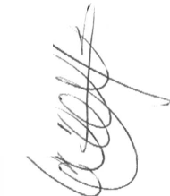

J)

\

**Regidor Miguel Carrillo Gómez**

Gracias Secretario

En virtud de que ya fueron desahogados los puntos uno y dos del Orden del Día, le  
solicito Secretario que continúe con el desahogo del tercer punto,

Secretario Lie. Fernando Rivera Rodríguez

Con gusto Regidor Presidente

En el desahogo del tercer punto del orden del día, se les Informa a los señores  
Integrantes de la Comisión, que el turno a Comisión por el cual ahora se convoca a  
Sesión, fue integrado a ustedes en la convocatoria de la Reunión de trabajo  
desarrollada el pasado 31 de Mayo del presente a las 13:00 horas en este mismo  
lugar, todos manifiestan que si fueron recibidos y están al tanto de lo que vamos a  
analizar Regidor.

**Regidor Miguel Carrillo Gómez**

Siguiendo con el desahogo del cuarto punto del orden del día, se somete a Discusión  
y en su caso aprobación el proyecto de Dictamen por el que se propone al  
Ayuntamiento del Municipio de San Pedro Tlaquepaque, Jalisco, apruebe y autorice  
el proyecto que tiene por objeto homologar el uso de suelo de un predio ubicado en  
la Colonia Hacienda de Vidrio, Distrito Urbano TLQ-l"Centro Urbano", Subdistrito  
(TLQ 1-04) con una superficie de 12,973.04 metros cuadrados como parte de la  
renovación urbana..

En este punto, quiero informarles que se circuló el proyecto de dictamen propuesto  
y que se les envió por correo electrónico a todos ustedes. Se realizó una mesa de  
trabajo donde el Arq. Ricardo Robles Gómez; Coordinador General de Gestión  
Integral de la Ciudad, nos aportó sus conocimientos y opinión respecto al turno a  
comisión a dictaminar.

Hay algún comentario al respecto del Dictamen que ya se les circuló, se abre el  
registro de oradores.

Aclarado el punto y continuando con el Orden del Día, los que estén por la afirmativa  
para la aprobación del dictamen favor de manifestarlo levantando su mano.

Lie. Fernando Rivera Rodríguez

Le informo presidente que el Dictamen fue aprobado por unanimidad de los

presentes.

**Regidor Miguel Carrillo Gómez**

Gracias Secretario



Minuta de la Sesión de Comisión Edilicia de Planeación Socioeconómica y Urbana, Jueves 02 de Junio del 2016.

? LAQUfcPA.OMf.

Se aprueba por unanimidad de los presentes, el proyecto de Dictamen que propone al Ayuntamiento Constitucional del Municipio de San Pedro Tlaquepaque, Jalisco, apruebe y autorice el proyecto que tiene por objeto homologar el uso de suelo de un predio ubicado en la Colonia Hacienda de Vidrio, Distrito Urbano TLQ- l"Centro Urbano", Subdistrito (TLQ 1-04) con una superficie de 12,973.04 metros cuadrados como parte de la renovación urbana y procedemos a firmar el dictamen.

Continuando con el desahogo del orden del día, respecto al quinto punto quiero manifestarles que se realizó el pasado 31 de Mayo del presente, una mesa de trabajo en la cual se trató el tema, pero a pesar de que la obra ya está realizada, el propietario que está haciendo la reclamación de la afectación, no está acreditando adecuadamente la legalidad del predio a su nombre, tiene un contrato de compraventa que ya presento, también pagos a prediales, pero no tiene escritura que lo acredite legalmente, por tal motivo me gustaría que este punto no se someta a votación hasta que esté debidamente acreditada su propiedad del predio.

Director Lie. Fernando Rivera Rodríguez

También quiero comentar que el Arquitecto Ricardo Robles quedo de hacer una supervisión en relación a la obra y creo que si hacen falta un poquito de más elementos, si es una realidad que el predio está afectado, está construido el colector, pero creo que si hacen falta un poco de más elementos técnicos; así como legales sobre la propiedad, para poder amarrar muy bien sobre la posible indemnización o reconocimiento de derechos y si coincido en que debería de dejar esto aparte; si así lo consideran Regidores, hasta que se tengan mayores elementos.

**Regidor Miguel Carrillo Gómez**

Quiero hacer mención ahorita que lo técnico ya lo encontramos, que efectivamente esa parte se encuentra en COPLADEMUN y no en obras públicas, ese expediente lo tiene COPLADEMUN, si está ejecutada por parte del Municipio, lo único es que les solicito a los Regidores, posponerlo hasta que no se demuestre la legalidad del predio, porque no existe en Registro Público escritura alguna a nombre del reclamante.

Síndico Juan David García Camarena

De este tipo de asuntos, no con las mismas condiciones pero similares, en sindicatura hemos de tener unos quince a veinte expedientes abiertos de ciudadanos que llegan a exigir reclamación por supuestas afectaciones, precisamente ahorita que venía estaba revisando una, en La Duraznera en la calle de Frailes y no recuerdo la otra calle, en donde plantean que por motivo de una obra Municipal se afectó su propiedad y de esos expedientes la verdad es que tenemos muchos y casi todos al final se terminan atorando en la parte de acreditación de la debida propiedad del inmueble, para saber si el reclamante tiene el derecho a que se le pague, y conpcf va a pagarse económicamente o de forma compensatoria o vía permuta de algújj inmueble o por un convenio a través de derechos o pagos de impuestos aprovechamiento, digamos que pago ficticio, para que en un futuro se ter digamos como un cheque abierto en donde puedan ir descontando los pagos'" futuros impuestos o aprovechamientos, por un monto hasta que se agote su saldó a favor digamos, independientemente de la manera que les pagamos, casi todos ál

**j**

Minuta de la Sesión de Comisión Edilicia de Planeación Socioeconómica y Urbana, Jueves 02 de Junio del 2016.



f LAOUfc PAO U

inicio del proceso se atoran en el tema de acreditar propiedad, casi todos, más las cuestiones ejidales, que al final la propiedad ejidal es del núcleo ejidal, es de la colectividad, no es de un particular del ejido o ejidatario, pero cuando pasa por ahí CORETT y realiza las famosas expropiaciones, que la constitución dice "previa indemnización", no se la da a ningún particular, se le da al núcleo ejidal, porque son los propietarios originarios, porque esa es la manera correcta, entonces como indemnizamos a uno que dice ser dueño de una propiedad ejidal, cuando la misma le corresponde al núcleo ejidal y si no es el que me está pidiendo la indemnización, no se la puedo dar, mucha gente compra en propiedad ejidal, se usa que se ceden los derechos ejidales pero realmente esos son certificados o cartas que da el Comisariato Ejidal, que es como la mesa directiva, y realmente no tiene mucho valor legal y al final hay un propietario original y bueno comento todo esto porque también en Sindicatura han llegado muchos y casi todos se atoran en la misma etapa, en el tema de la propiedad. El que creo que tiene más los elementos tiene hoy, tenemos más avanzado en Sindicatura y que en próximas sesiones se tratará, corresponde a una afectación muy conocida en el Fraccionamiento Revolución, Celenia a de recordar que hace un par de años se arregló la calle que conecta a Las Huertas con el Fraccionamiento Revolución, Constitución que se convierte en Orozco Loreto allá en Las Huertas, se amplió allá abajo pasa un cauce de agua y cuando se amplió la calle y se amplío el vaso regulador, en donde acaban de poner una gasolinera, ahí tenemos varias afectaciones de un solo propietario de una constructora, digo es un tema similar y de esos hay muchos donde efectivamente es cierto, el Municipio amplía una calle, construye una calle, un área de jardín, un área de recreación y definitivamente muchas veces afectamos propiedades y luego brincan los dueños al tiempo y surgen muchos temas de estos, el único problema y es a donde quería llegar es que al final este tipo de asuntos son revisados con lupa por la Auditoría Superior del Estado y si no amarramos muy bien la parte de la propiedad es motivo de que lo observen en la cuenta pública, en donde se haga un pago no justificado a personas que no acreditaron la propiedad, evidentemente es una parte que tenemos que cuidar muy bien para evitar que rebote el día de mañana en una observación de la Auditoria.

ASUNTOS GENERALES

Continuando con el Orden del Día, el cual corresponde al punto número 6. DE ASUNTOS GENERALES.

Nada más aclarando que respecto al punto número cinco del orden del día se votó a favor en el sentido de que es un tema que vamos a esperar hasta que acredite la legal propiedad del predio, la persona que nos está haciendo la reclamación.

Si alguien tiene algún asunto a tratar, adelante los escuchamos...

**Regidor Miguel Carrillo Gómez**

Continuando con el orden de día pasamos al Punto número 7. Clausura fe/la

Reunión...

Minuta de la Sesión de Comisión Edilicia de Planeación Socioeconómica y Urbana, Jueves 02 de Junio del 2016.

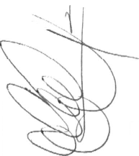

■; u t

0

AOUfc»

Si no existe nada más que manifestar, por lo que Siendo las 14 horas con 08 minutos del día jueves 02 de Junio del 2016; una vez agotado el Orden del Día, SE DECLARA FORMALMENTE CLAUSURADA LA SESIÓN DE LA COMISIÓN EDILICIA DE PLANEACION SOCIOECONOMICA Y URBANA, y se levanta la minuta de la Sesión, firmando de conformidad los integrantes de la misma presentes. Muchas gracias.

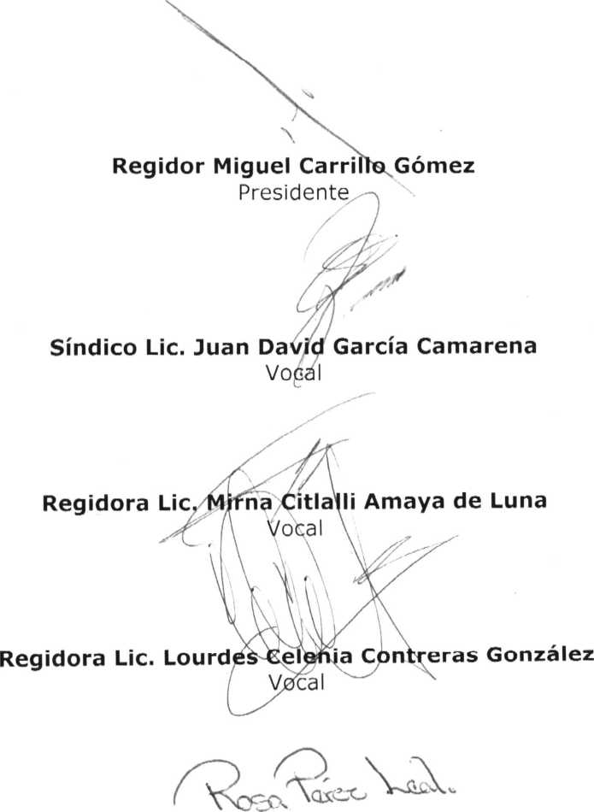

Regidora Rosa Pérez Leal

Vocal

Minuta de la Sesión de Comisión lidilicia de Planeación Socioeconómica y Urbana. Jueves 02 de Junio del 2016.